新 书 推 荐

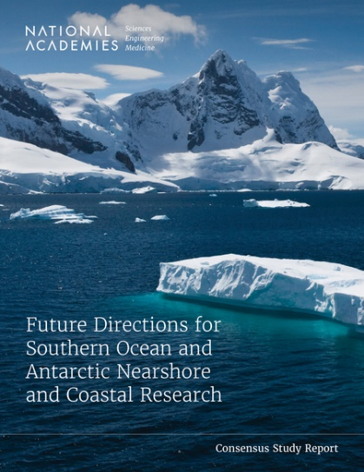
中文书名：《南大洋和南极洲的未来方向：近岸和海岸研究》
英文书名：FUTURE DIRECTIONS FOR SOUTHERN OCEAN AND ANTARCTIC: Nearshore and Coastal Research
作 者：National Academies of Sciences Engineering, and Medicine, Division on Earth and Life Studies
出 版 社：National Academies Press
代理公司：ANA/Jessica
页 数：240页
出版时间：2024年2月
代理地区：中国大陆、台湾
审读资料：电子稿
类 型：自然科学

内容简介：

南大洋和南极洲海岸是地球上最严酷、最偏远的地方，远离所有主要人口中心，但却是一个具有全球重要性的地区。南极洲的环境和地理位置意味着，在那里进行的研究可以为包括海平面上升、碳循环、生态系统结构在内的重要地球过程提供独特的见解。南大洋和南极近岸的生态系统和环境虽然多样而复杂，但却十分脆弱，目前正面临着人为因素，特别是气候变化带来的越来越大的压力。海洋温度在上升，海冰范围在变化，冰架在后退，生态系统的基本结构和食物网在演变。其中许多过程都会产生重要变化，进而影响全球进程。充分了解南极洲和南大洋近岸过去和现在发生的物理、化学、生物和地质变化过程，对于预测不断改变的当地环境可能对全球产生的影响至关重要。

《南大洋和南极洲的未来方向：近岸和海岸研究》确定了南大洋和南极近岸及沿岸研究的三个科学重点：南极洲和南大洋对全球海平面的影响；南极洲和南大洋与海洋环流和全球气候的相互作用；南大洋和南极近岸生态系统的结构和功能及其与当前环境变化的关系。本书确定了推进这些科学重要事项所需的观测和行动，并指出了科学驱动因素与能力组合之间的差距。

作者简介：

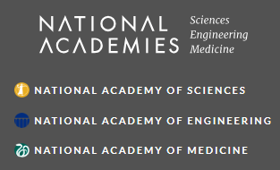
美国国家科学、工程和医学研究院（The National Academies of Sciences, Engineering, and Medicine）是一个非政府、非营利性组织，应林肯总统的要求，于1863年由美国国会特许成立。它提供独立、客观的建议，以促进科学、工程和医学的进步和发展，造福社会。科学院的工作以三个科学院——美国国家科学院、美国国家工程院和美国国家医学院——的专业知识为基础。研究院有两大使命：一是授予国家顶尖科学家、工程师和卫生专业人员院士称号，二是为国家提供独立的专家建议。

地球与生命研究分部（The Division on Earth & Life Studies）是六个学科领域分部之一，负责召集全国顶级专家，回应联邦政府、各州和一些基金会的咨询请求。该部门下设11个计划单位（委员会），负责开展各种活动，包括召集专家在会议和研讨会上分享各自的观点。然而，科学院的报告才是国家最权威的科技信息来源。该司每年编写约30-40份此类报告。

《南大洋和南极洲的未来方向：近岸和海岸研究》

前言
摘要

1 引言
2 国家南极计划
3 南极洲和南大洋对全球海平面的影响
4 南大洋环流和海气交换对全球热量和碳预算的影响
5 环境变化对南极洲和南大洋生物群及其生态系统服务的影响
6 基本能力

参考文献
附录 A：委员会成员和工作人员简历
附录 B：潜在合作伙伴船只的能力

感谢您的阅读！
请将反馈信息发至：版权负责人
Email：Rights@nurnberg.com.cn
安德鲁·纳伯格联合国际有限公司北京代表处
北京市海淀区中关村大街甲59号中国人民大学文化大厦1705室, 邮编：100872
电话：010-82504106, 传真：010-82504200
公司网址：http://www.nurnberg.com.cn
书目下载：http://www.nurnberg.com.cn/booklist_zh/list.aspx
书讯浏览：http://www.nurnberg.com.cn/book/book.aspx
视频推荐：http://www.nurnberg.com.cn/video/video.aspx
豆瓣小站：http://site.douban.com/110577/
新浪微博：安德鲁纳伯格公司的微博_微博 (weibo.com)
微信订阅号：ANABJ2002

